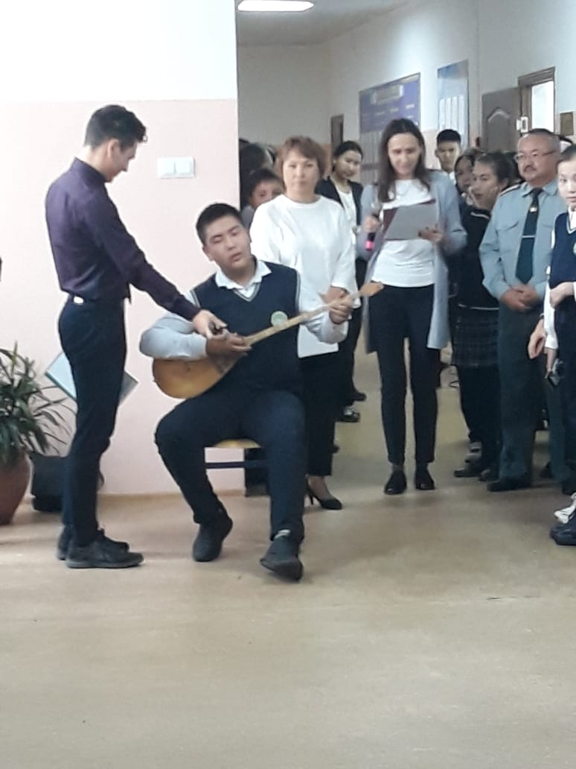5 қыркүйек 2019 жылы «Н. Смағұлұлы атындағы № 2 орта мектеп- лицейінде» Қазақстан Республикасының тілдері күніне арналған ашылу салтанаты өтті. Аталған шараға мектебіміздің 5-11 сынып оқушылары, мұғалімдер және мектеп әкімшілігі қатысты. Салатанатты жиын мемлекет ік әнұраннан басталды. Тілдер күніне арналған декаданың ашылуымен мектеп директорының орынбасары С. Икласова құттықтады. Іс- шара барысында Жепенов Алихан, қобызшылар ансамблі, мектептің көркемсөз үйірмесінің мүшелері өнерлерін көрсетті. Сонымен қатар барша жиналған оқушыларға арнайы дайындалған видео материал көрсетілді.

Іс-шара соңында мектептің гуманитарлық бағыттың жетекшісі Ю.В.Сапронова декаданың жоспарымен таныстырды.

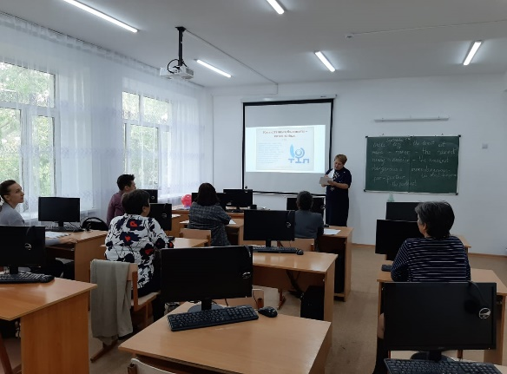5 қыркүйек 2019 жылы Қазақстан Республикасының тілдері күніне арналған брифинг өтті. Аталған іс шараға мектептің қазақ тілі, орыс тілі, ағылшын тілі және тарих мұғалімдері қатысты. Брифнгтің мақсаты : тілдер күніне арналған декаданың жоспарын құру, өткізілетін іс шаралардың тақырыптары мен күнін белгілеу және мұғалімдер арасында пікір алмасу.

Кездесу барысында қазақ тілі және әдебиет мұғалімі Г. Жапабаева “ Қазақстанның болашағы- қазақ тілінде” тақырыбы бойынша ой толғады. Екінші болып ағылшын тілі мұғалімі Н. Крюков “ Тілдері күнінің маңыздылығы” тақырыбында өз пікірін білдірді. Жиналыс соңында мектептің гуманитарлық циклдың жетекшісі Қ. Тулеева жиналғандарды декаданың жоспарымен таныстырды. Брифинг барысында мұғалімдер бір- бірімен пікір алмасып, сұрақтар қойылды.

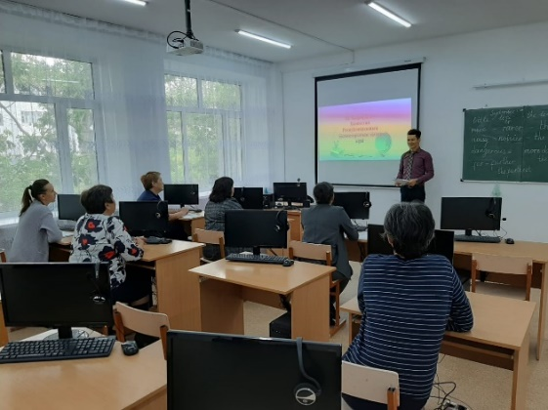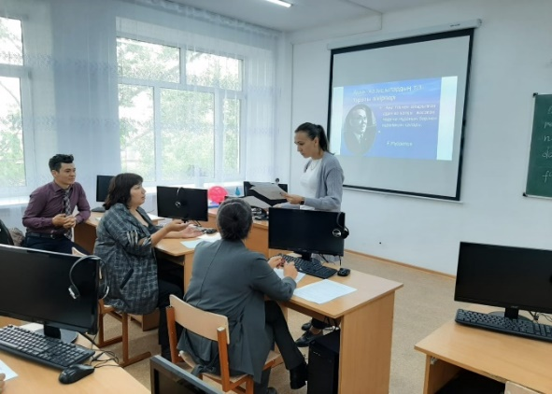

ҚР «Тілдер күніне арналған» мектептің дәліздері безендірілді. Мектеп дәлізінде кітаптар көрмесі, тақырыптық стендтер безендірілді.

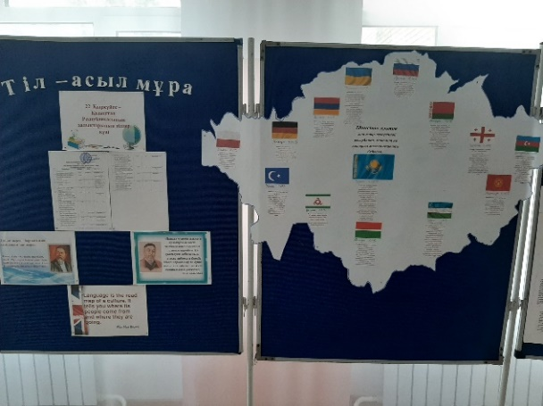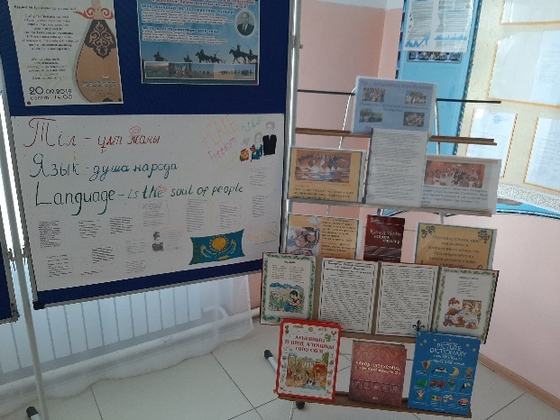

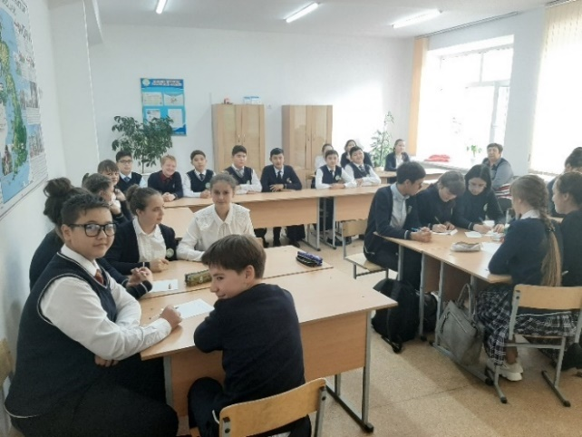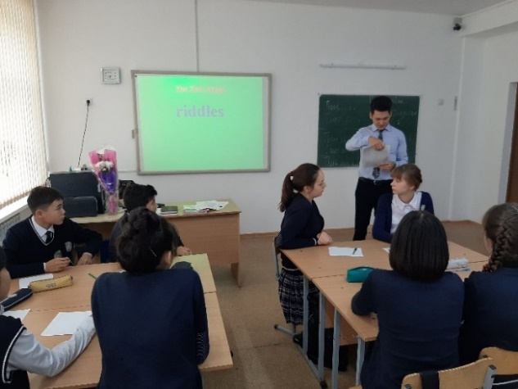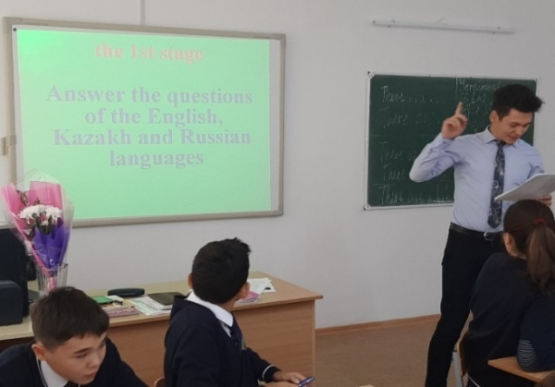Жоспарға сәйкес 11.09.2019 жылы мектебімізде “Polyglot” интеллектуалдық ойыны өткізілді. Іс-шараны ағылшын тілі мұғалімдері Ю.Сапронова, С.Смагулова, Н.Крюков өткізді. Интеллектуалдық ойынға 8-9 сынып оқушылары қатысты. Сайысқа үш команда қатысты. Олар: «Вундеркинд», «Интеллектуал» және «Эрудит». Қатысушылар ойын барысында қазақ тілі, орыс және ағылшын тілі пәндерінен жоғары нәтиже көрсетті. Ойынның тапсырмалары әртүрлі тақырыпты қамтыған болатын. Қатысушыларға жұмбақтар, ребустар, мақал-мәтелдер жасырылып және әлем елдері тақырыбында түрлі сұрақтар қойылды.

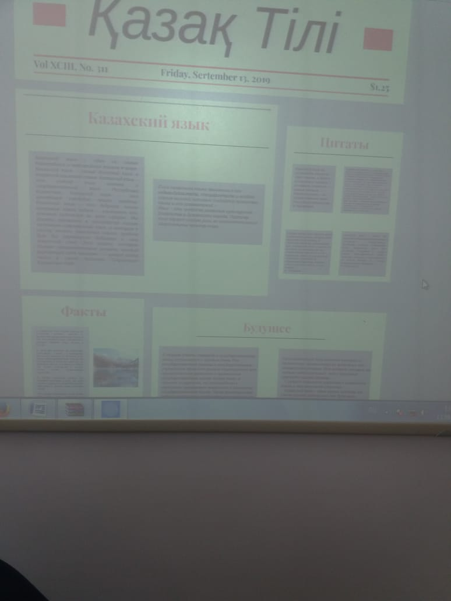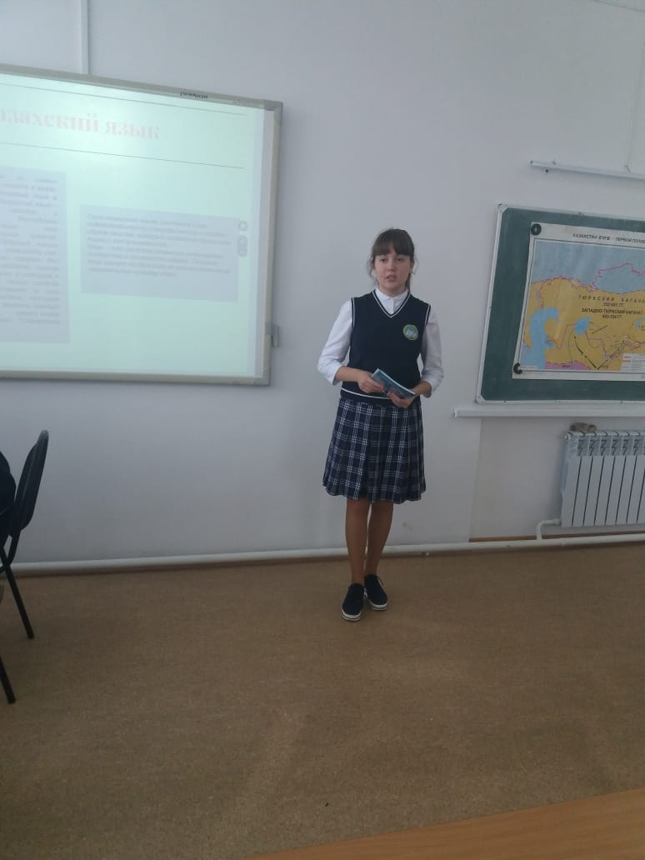12.09.2019 күні «Қазақ тілім – мәңгі жасар байлығым атты жастар арасында сыныптан тыс іс-шара өткізілді. Іс-шараға 9 «Б» сынып оқушылары қатысып, өз білімдерін жоғары деңгейде көрсете білді. Сыныптан тыс шараның мақсаты: жастарға қазақ халқының тарихынан мәлімет бере отырып, олардың бойында рухани құндылықтарды қалыптастыру, ұлы тұлғаларды, қазақ тілін құрметтеуге үйрету. Іс-шара барысында қатысушылар қазақ халқының даму тарихын, ұлттық мәдениеті, қазақ тілінің даму тарихы мен қазақ өнеріндегі айтыс жанры туралы баяндады. Сонымен қатар сабақ барысында оқушылар түркі ескерткіштерімен таныстырылып, тақырыптық видеоматериалдар көрсетілді.

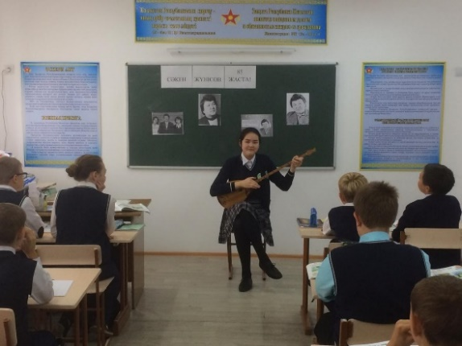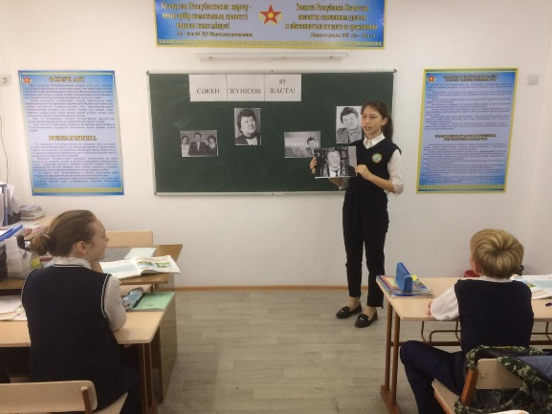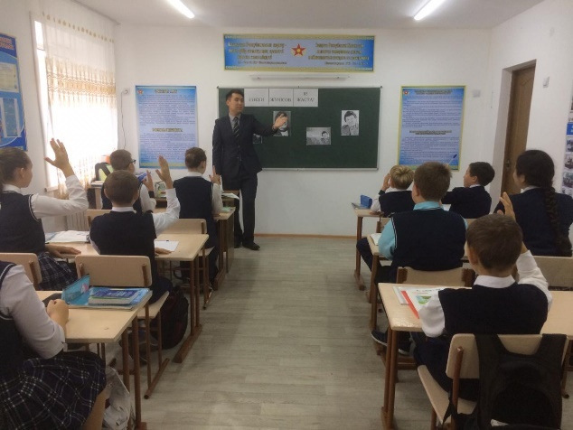13 қыркүйек 2019 жылы «Н.Смағұлов атындағы 2 орта мектеп-лицейінде» Қазақстанның халық жазушысы, драматург, Мемлекеттік сыйлықтың лауреаты Сәкен Жүнісовтың туғанына 85 жыл толуына орай «Сәкен Сері – 85 жаста» атты танымдық іс-шара өткізілді. Іс-шараға мектептің 7 «Б» сыныбы қатысты. Танымдық сағаттың мақсаты: оқушыларды Сәкен Жүнісовтың өмірі мен шығармашылығы және сатира жанрындағы жазылған әңгімелерімен таныстыру. Халық жазушысы, драматург Сәкен Жүнісов өмірде «Сегіз қырлы, бір сырлы», жан-жақты, талантты адам болатын. Сол себептен іс-шарада оның шығармаларынан үзінділер оқылып, күйлері орындалды. Сәкен Серінің күйін Құттыбаева Алтынай орындаса, «Ақан Сері» романындағы «Құлагерді жоқтау» монологын Отт Дарья, Хасенов Ансар, Позняков Илья оқып шықты. Іс-шараның ұйымдастырушысы қазақ тілі мен әдебиеті мұғалімі А.Н.Нурмухаметов.

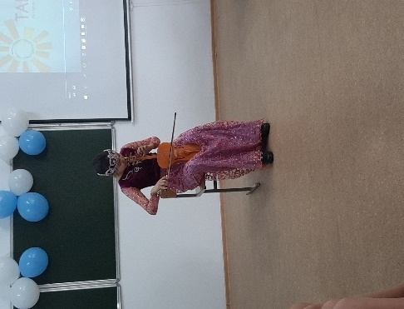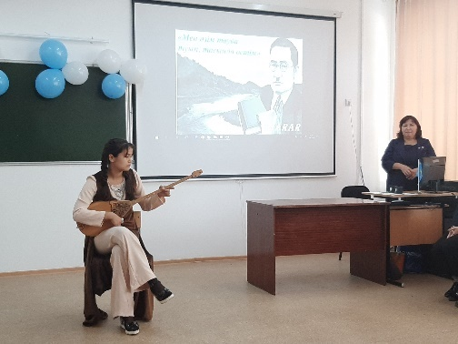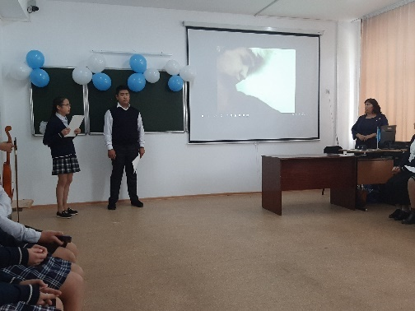№2 орта мектеп-лицейінде Қазақстан халықтары тілдері онкүндігінің аясында «Мен өзім тауда туып, тасына өстім» атты ақын, жазушы Ілияс Жансүгіров шығармашылығына арналған әдеби-сазды кеш өтті. Оқушылар қаламгер туындыларын мәнерлеп оқып, шараға қатысушылар жазушы өміріндегі елеулі оқиғалар мен қызықты мәліметтерімен танысты. Күмбірлеген күй мен сазды әуен де кештің әрін келтірді. Шараны қазақ тілі мен әдебиеті мұғалімі Ж.А.Таугудретова және 9 «А» сынып оқушылары ұйымдастырды.

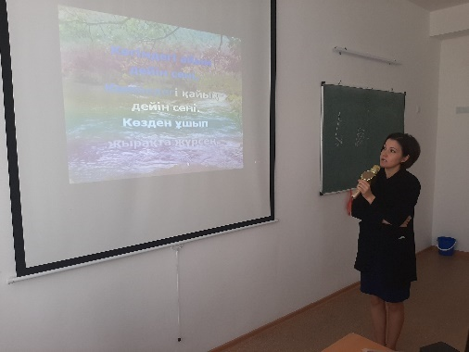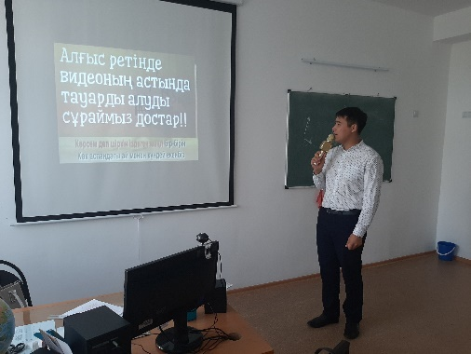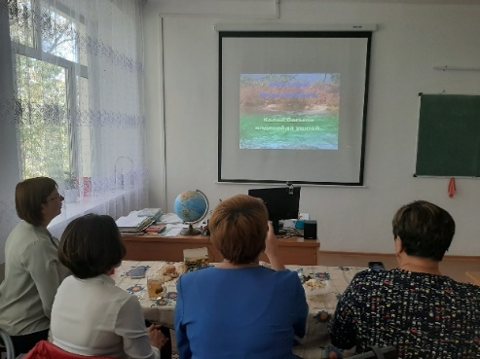20.09.19 күні өзге ұлт өкілдері мен мұғалімдер арасында «Ән халықтың ажары атты қазақша караоке» байқауы өткізілді. Сайысқа мектебіміздің әр түрлі ұлт өкілдерінен құрылған қазақ,ағылшын, орыс тілдері, тарих мұалімдері қатысты. Іс-шараның барысында қатысушылар Ақылбек Жеменейдің, Нурболат Абдулиннің, Қайрат Нуртастың, Шәмші Қалдаяковтың әндерін орындап шықты.

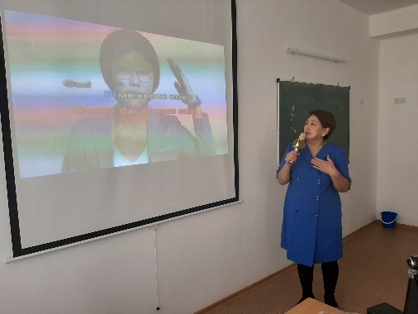

Нәтижесінде 1-ші орынды директордың орынбасары А. В. Иващенко, 2-ші орынды қазақ тілі мұғалімі А. Н. Нурмухаметов және 3-ші орынды қазақ тілі мұғалімі Г. А. Жапабаева иеленді.

16.09.2019 күні «Менің тілім – менің мақтанышым» атты эссе байқауы өткізілді. Сайысқа 8-11 сынып оқушылары қатысты.

Байқаудың нәтижесінде 1-ші орынды 10 «А» Кайруллова Дана, 2-ші орынды 11 «А» сынып оқушысы Куатова Венера, 3-ші орынды 9 «А» сынып оқушысы Жанелова Аружан иеленді.

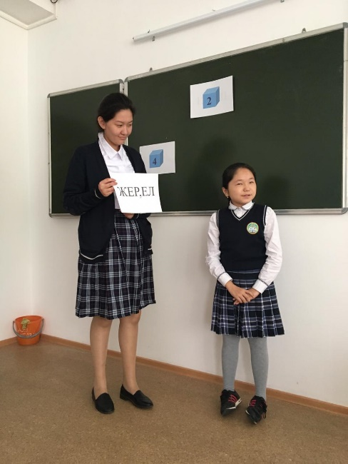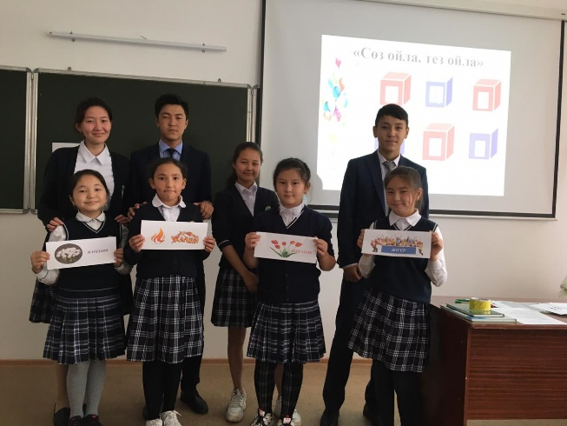

18.09.2019 күні «Қазақ тілінің білгірлері» атты сайыс өткізілді. Сайысқа 5 «Ә», 10 «А» оқушыларынан құрылған 4 топ қатысты. Сайыста оқушылар қазақ тілі мен әдебиеті бойынша өз білімдерін сынады. Сайыс нәтижесі бойынша «Жалын» тобы жеңіске жетіп, «Сөз мерген» атағына ие болды. Шараны қазақ тілі мен әдебиеті мұғалімі Ж.А.Таугудретова ұйымдастырды.

18.09.2019 күні Бейімбет Майлиннің 125 жылдық мерейтойына орай оқушы жастар арасында «Бейімбет Майлиннің өмірі мен шығармашылығы» тақырыбында ақпараттық-танымдық іс-шара өткізілді. Іс-шараға мектептің 6-7 сынып оқушылары белсене қатысты. 7- сынып оқушылары Тойбазарова Камила мен Серік Мөлдір жазушыға арнап слайд дайындады. 6 -сынып оқушылары прозасынан үзінділер оқып, тыңдармандарын қалың ойға бөледі. Іс -шара танымдылығымен бағалы болды. Шараны қазақ тілі мен әдебиеті пәнінің мұғалімі Г.А.Жапабаева өткізді.

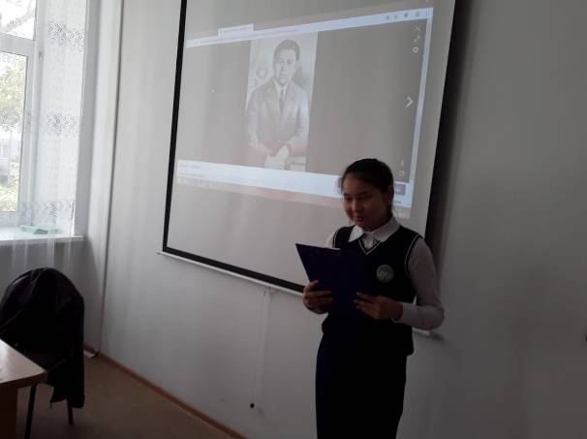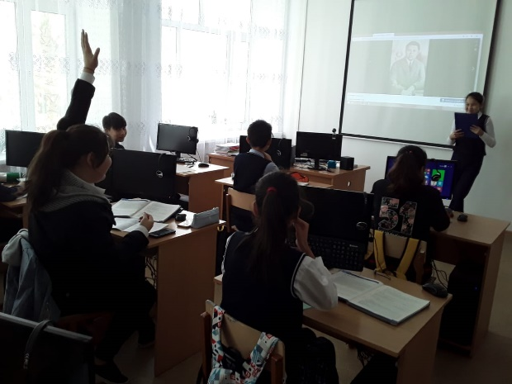

9-10 сынып оқушылары арасында орыс тілі мұғалімі Э.Б.Мухамеджанова «Фариза Оңғарсынованың 80 жылдығы» тақырыбында мәнерлеп оқу сайысы өткізілді. Сайысқа ақынның өлеңдерін жатқа мәнерлеп оқыған оқушылар қатысты. К.Монахова, А.Энгель мен Т.Шевченко оқыған өлеңдерін тыңдарманның жүректеріне жеткізе білді. Іс -шара ойдағыдай өтті.

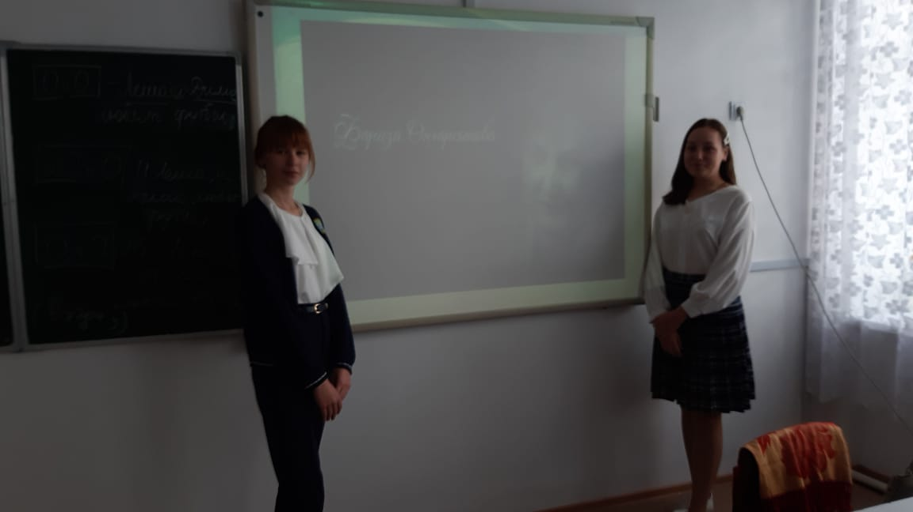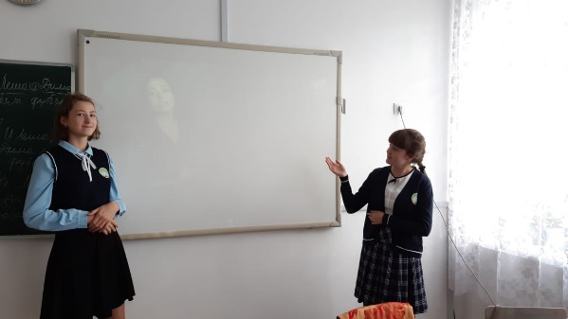

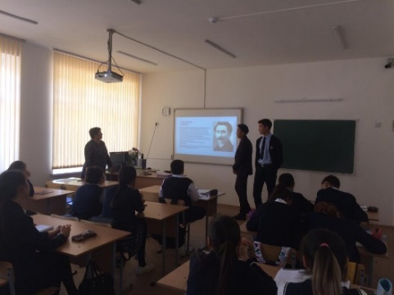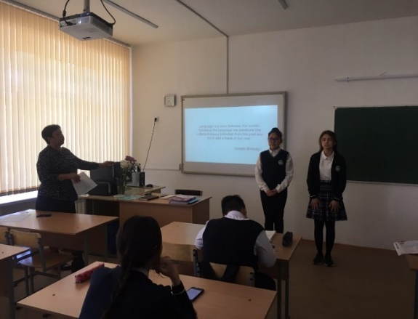20.09.2019 күні Сәкен Сейфуллиннің 125 жылдығына арналған 11-ші сыныптар арасында іс-шара өткізілді. Шараның мақсаты: жазушы Сәкен Сейфуллиннің өмірі мен шығармашылығымен таныстыру, өлеңдерін мәнерлеп айту. Іс-шара барысында 11-ші сынып оқушылары ақынның өмірі туралы презентация дайындап қорғады. Куатова Венера, Тлегенов Алишер және Құдайбергенова Аружан ақынның өлеңдерін мәнерлеп оқыды. Іс-шараны ағылшын тілі мұғалімі С.К.Смагулова ұйымдастырды.

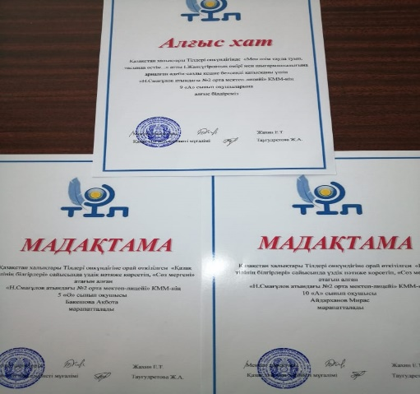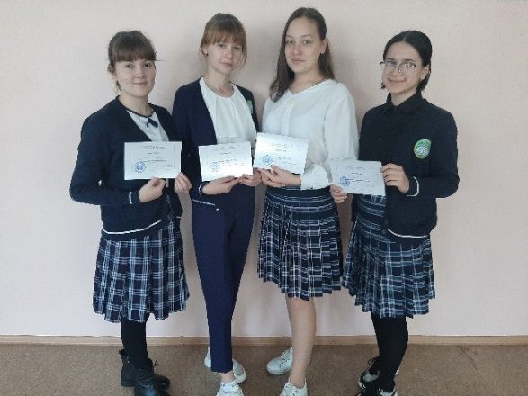«Қазақстан Республикасының халықтарының Тілдер күніне» арналған декаданың жабылу салтанатында оқушылар алғыс хаттар мен мадақтамамен марапатталды.